你了解圣诞树的电路构成吗？
一个小灯泡的串联电路板。所需时间10分钟。

实验内容
看了这个电路板的构造，我们就能理解圣诞树上小灯泡的电路是怎样构成的了。即把100V的电源电压平均分配给50个小灯泡。因为小灯泡是串联的，所以只要一个灭了（比如说将它拧松一点），自然所有的灯就都灭了。

所需材料
小灯泡50个、灯口50个、电线卡子、木合板（90cm×100cm）、AC绝缘线2m、交流电压计。

实验方法

【50个小灯泡串联电路板的制作】
- 木合扳上将灯口用卡子固定。
- 将灯口串联连接。
- 将小灯泡拧入灯口。
- 小灯泡的两端用AC绝缘线连接。

【接到100V电源上】
- 将刚才制作的电路板连接到100V交流电源上后，所有的小灯泡都亮了。
- 用交流电压计测量出1个小灯泡两端的电压。再测量出2个、3个小灯泡两端的电压，最后测量50个小灯泡两端的电压。
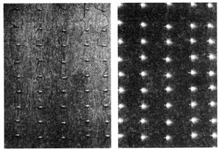
- 把其中一个小灯泡拧松，可看到所有灯泡都灭了。

说明
- 电路的基本构成：在圣诞树的一般电路中，是串联20个额定电压为5V的小灯泡。这时每个小灯泡的电压是5V。若在电路中串联上热膨胀率不同的小灯泡，就能得到一闪一闪的效果。
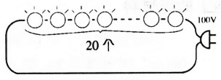
- 若是需要20个以上的小灯泡，怎么办呢？
如果把100个小灯泡串联的话，每个灯泡的电压变成1V，无法点亮。所以先做一个如图a所示的20个灯泡串联电路，这样A～B之间就是一个20个灯泡串联，即第一步基本电路的变形。
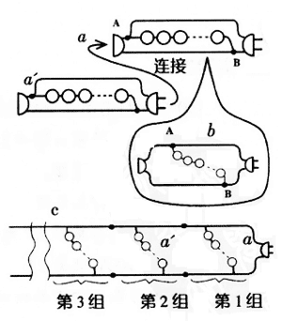
如果我们把它变形成b的样子，即可看出20个灯泡在电源回路上是并联的。像a的电路做5组连接起来的话，就变成了c那样的电路，即有100个灯泡的电路。在每组中都连接热膨胀率不同的灯泡，那么，每一组灯泡就会是一闪一闪的。
- 想得到灯泡的光流动效果怎么办呢？
把步骤1的电路制作4～8组并列，用控制电路的电子开关（IC电路）代替热膨胀率不同的小灯泡接入电路。
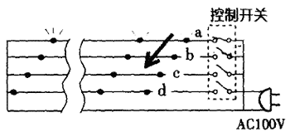
开启电源开关，a电路中所有的灯泡都亮了。然后断开电源，点亮b中的灯泡，再按顺序点亮d的灯泡。这样就可以看到灯光循环地从a亮到d。

